EternityX力恒跨文化【在地】营销团队
Leader姓名：Cecilia Cheng、Remy Wong
Leader职位：Executive Director、Managing Director (Global Business)
参选类别：年度数字营销金牌团队
团队简介
在新加坡、纽约、澳洲、伦敦等地都设有办公地点，在全球近100个国家有在地化的联盟伙伴，且团队在跨境营销方面都拥有多年经验。
全球不同地区的跨文化团队，可以为品牌提供本土化的建议，缩减信息落差，更好地赋能于用户洞察和出海广告。
Data-first+跨文化【在地】营销团队，了解时势，紧跟变化，是品牌的制胜关键。在依托大数据的基础上，EternityX力恒跨文化【在地】营销团队在全球各地团队及联盟通过专业科学的经验去定制精准的方案。
因为不同海外国家的市场政策也不同，所以各地的专业化本土团队也要实时了解本地最新政策、洞察市场最新变化，调整出海营销策略。多元文化团队帮助客户了解国际标准并将内容精准国际化，高效协助与国际KOL沟通，打破语言屏障（日语、韩语、泰语、西班牙语等）。专业媒体团队帮助筛选选定的KOL背景，对KOL的既往内容进行检查，以确保没有地方/国际政治等敏感问题。

Executive Director-Cecilia Cheng
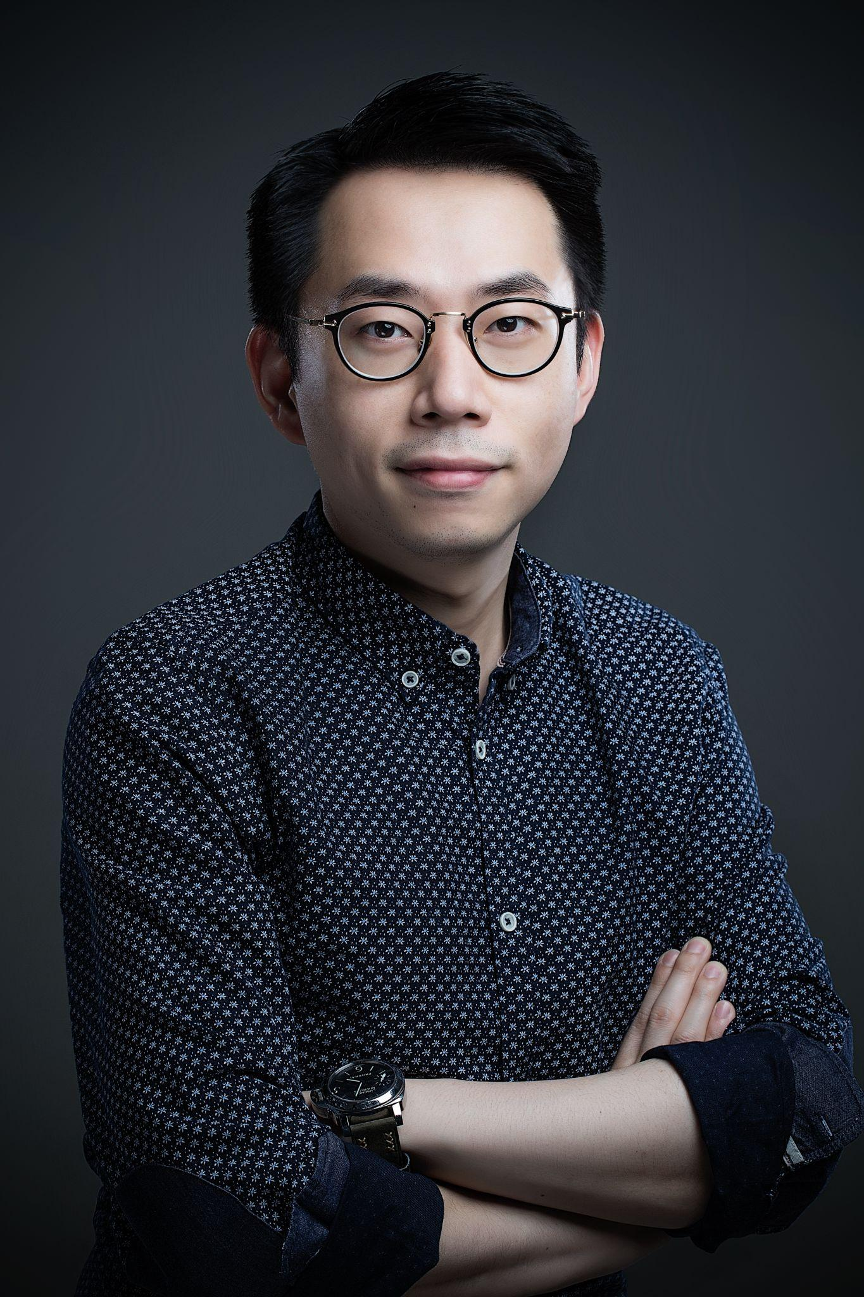
Managing Director (Global Business) - Remy Wong
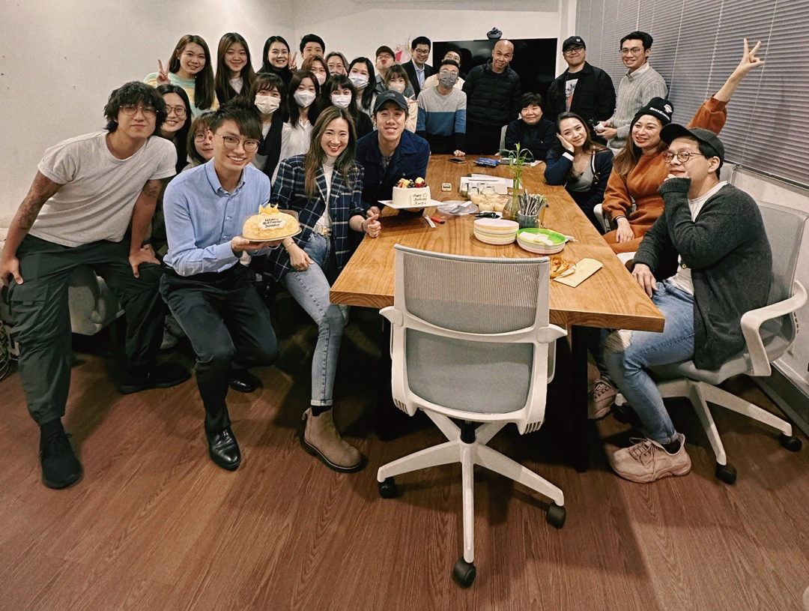
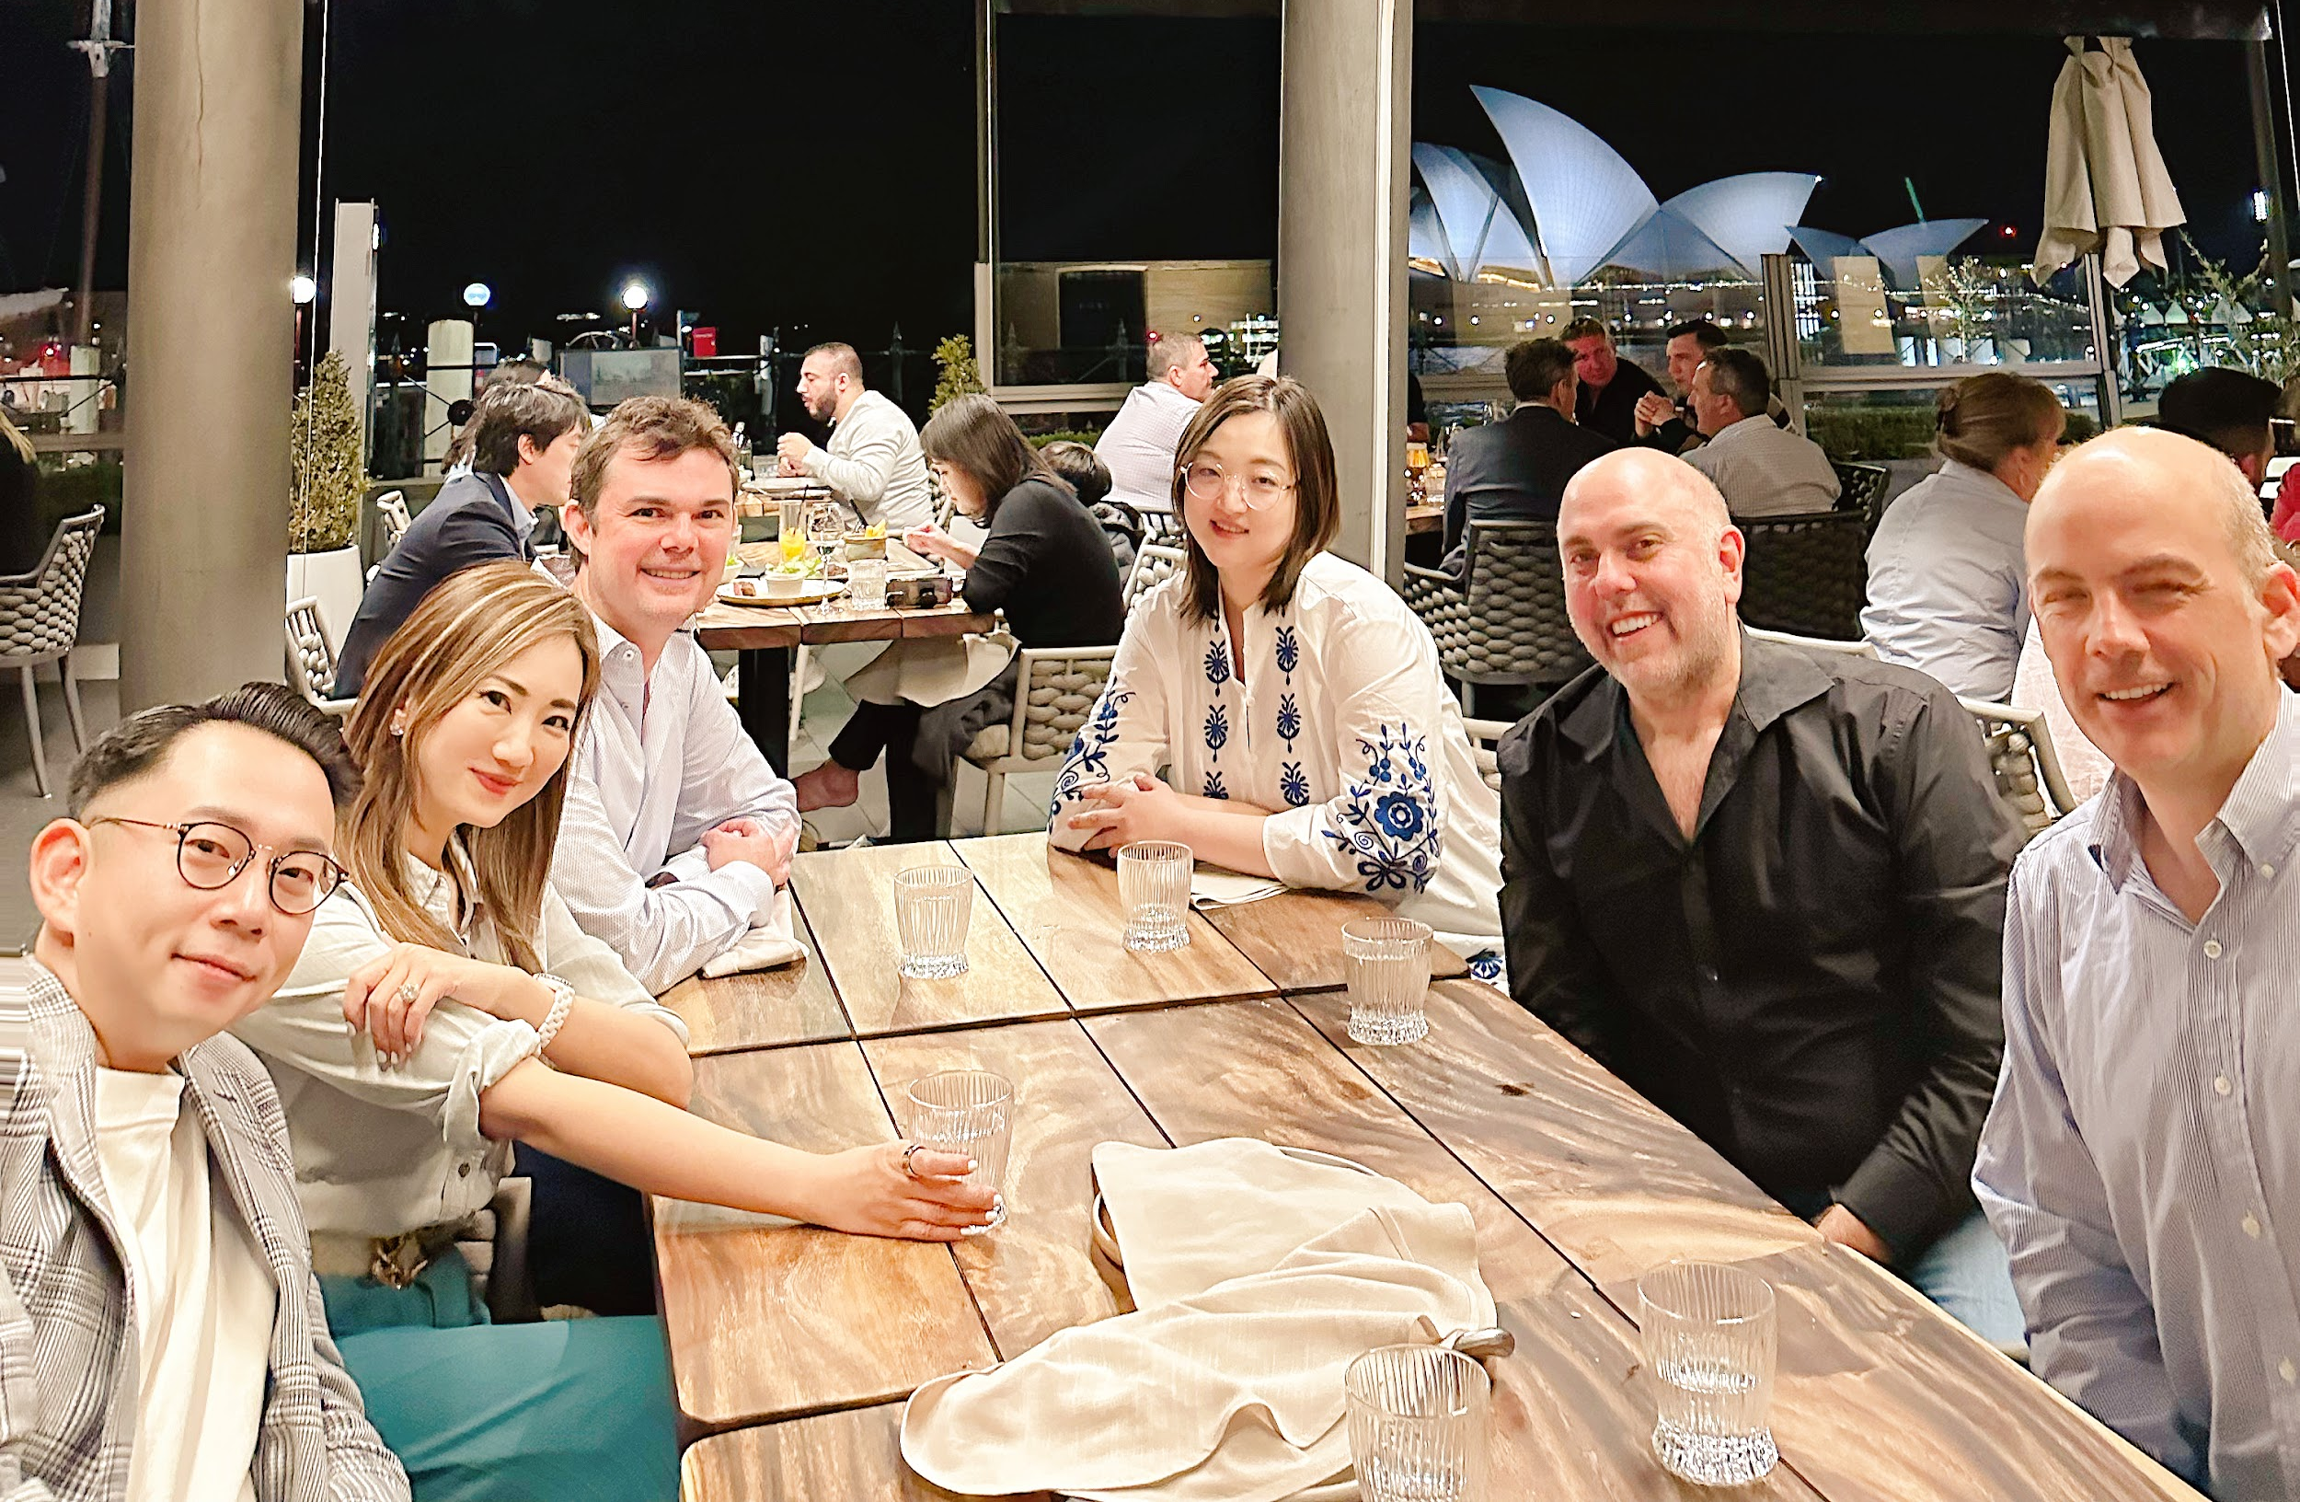

团队寄语
EternityX力恒将持续加强在地化团队的建设，建立人才培养机制，扎实本土文化输出，同时继续紧密和品牌之间的关系，帮助本土品牌提升国际知名度；同时根据市场环境变化开拓新营销赛道。此外，还将加强海外私域运营的搭建，形成从点、到线、到面的流量矩阵；也将不断精进技术，优化平台算法及策略，进行迭代更新，帮助品牌主做用户过程管理，为长期品牌力的形成积蓄势能，为更多品牌抢占更多市场，贡献一份力量。

2022年度突出表现

- 与香港、澳大利亚、新加坡和英国的团队在全球范围内进行有效沟通和协作；
- 实现了高质量的客户服务、定制的策略和所有权，可在非官方工作时间拨打电话，这是由于时区差异，以适应世界各地的客户；
- 在新冠肺炎和经济不确定性，实现了业务的同比增长；
- 克服旅行限制和隔离，前往澳大利亚、欧洲和东南亚进行多次商务旅行，成功拓展业务；
- 与澳大利亚政府和欧盟建立长期商业合作关系；
- 在澳大利亚，与大约8个不同的政府部门合作，针对在澳大利亚的中国侨民；
- 在欧洲，与一家奢侈品电子商务平台合作，并在中国管理8位数的营销预算；
- 在东南亚地区，与不同的机构和直接客户合作建立了相关业务联系；
- 与新加坡最大的中国媒体合作，提高其在中国的知名度；
- 与不同的银行合作，针对整个东南亚地区富裕的中国侨民；
- 与当地的知名时装品牌合作，针对新加坡、中国台湾地区和美国的中国侨民；

